DEPARTAMENTO DE MECANICA AUTOMOTRIZ
Profesor : Cristian Torres Olivares
Asignatura :Ajuste de Motores
3º año A

Nombre del alumno: __________________________________________________

Guía de trabajo
Modulo ajuste de motores

1.- Lea el texto y responda el cuestionario

OBJETIVO DEL AJUSTE:

Después de cierta cantidad de kilómetros de recorrido del vehículo, el motor sufre algunos desgastes, sobre todo si el mantenimiento ha sido deficiente.

Los principales desgastes lo sufren los anillos, las válvulas, los cilindros, pistones, los metales de biela y bancadas.
También se forma una capa de carbón en las cámaras de combustión de la cabeza (culata), sobre los émbolos y la cabeza de las válvulas, que pueden provocar el autoencendido de la mezcla y la detonación, fenómeno que puede ocasionar otros daños al motor.
Cuando los anillos, las válvulas, los cilindros y los pistones se encuentran desgastados, el motor pierde gradualmente compresión, pasa aceite a las cámaras de combustión y se quema.
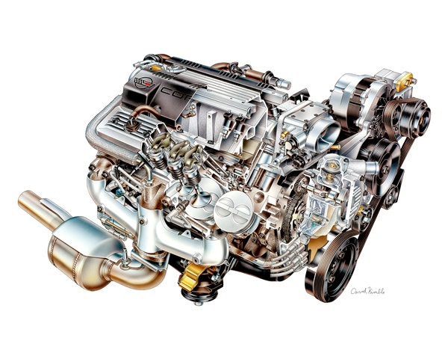

NECESIDADES DEL AJUSTE

Un examen general del automóvil nos demostrará que cualquiera de las causas más adelante enumeradas, dicen de la existencia de un desgaste del motor
En resumen, los síntomas del mal estado de los anillos, válvulas, cilindros y pistones son los siguientes:
- Excesivo consumo de aceite lubricante
- Excesivas vibraciones, golpes, cabeceo etc.
- Notoria pérdida de potencia
- Limitación de carga y aceleración deficiente

De todo ello se desprende la necesidad de una revisión y ajuste de motor. Esto pertenece a una verificación empírica hecha por simple observación, pero casi siempre es bastante exacta. Además de esta verificación empírica del estado del motor, el mecánico deberá hacer una comprobación científica por medio de instrumentos o herramientas de precisión.
Ambas verificaciones combinadas nos determinan exactamente las fallas que presenta el motor y las reparaciones a efectuar.
Lógicamente cuando sometemos el motor a una verificación observativa, nos damos cuenta que son muchos los síntomas que presenta, en este caso deberemos seguir un procedimiento de eliminación de fallas.
Para ello tomaremos el primer síntoma, es decir: Baja presión de aceite, humo azul al escape, excesivo consumo de aceite
Este síntoma (baja presión de aceite), lo observamos en cuanto se hace funcionar el motor a través del manómetro de presión o la luz testigo (piloto de presión de aceite) y para hacer una buena observación deberemos acelerar un poco el motor. En este caso la aguja del manómetro deberá indicar un aumento de presión o la luz testigo apagarse, si no ocurre esto, las causas pueden ser:

- Falla de instrumento
- Aceite inadecuado (poca viscosidad)
- Falla en el circuito de lubricación
- Falla en la bomba
- Excesivo juego radial de cojinetes (metales)

Como observamos son varias las razones de una baja presión de aceite, pero las cuatro primera las podemos descartar rápidamente por observación o por medio de instrumentos (manómetro de prueba), por lo tanto nos queda solamente la número cinco. La causa de una baja presión de aceite por excesivo juego de cojinetes se debe a lo siguiente.
Cuando el motor gasta mucho aceite es prueba segura que por lo menos los anillos está muy gastados. Este consumo se obtiene observando periódicamente el nivel de aceite en el cárter, por medio de la varilla que todo motor trae para este objeto.

CUESTIONARIO
1° ¿Con el pasar de los kilómetros, que partes del motor sufren mayor desgaste?
2° ¿Cuando las piezas están desgastadas que sucede con el motor?
3° ¿Qué nos dice la existencia de desgaste en el motor?
4° ¿Cuáles son las verificaciones combinadas que determinan las fallas?
5° ¿Cuales son los síntomas en una verificación observativa?
6° Explique el método de verificación con un manómetro.
7° ¿Que hacemos cuando el motor gasta mucho aceite? ¿Porque gasta aceite?

